Это надо знать. Выживание в холодной воде.
1. Известно, что организм человека, находящегося в воде, охлаждается, если ее температура ниже 33,3°С. Теплопроводность воды почти в 27 раз больше, чем воздуха, процесс охлаждения идет довольно интенсивно. Например, при температуре воды 22°С человек за 4 мин. теряет около 100 калорий, т.е. столько же, сколько на воздухе при той же температуре за час. В результате организм непрерывно теряет тепло, и температура тела, постепенно снижаясь, рано или поздно достигнет критического предела, при котором невозможно дальнейшее существование.
2. Скорость снижения температуры тела зависит от физического состояния человека и его индивидуальной устойчивости к низким температурам, теплозащитных свойств одежды на нем, толщины подкожно-жирового слоя.
3. Важная роль в активном снижении теплопотерь организма принадлежит сосудосуживающему аппарату, обеспечивающему уменьшение просвета капилляров, проходящих в коже и подкожной клетчатке.
Что испытывает человек, неожиданно оказавшийся в ледяной воде?
1. Перехватывает дыхание.
2. Голову как будто сдавливает железный обруч.
3. Резко учащается сердцебиение.
4. Артериальное давление повышается до угрожающих пределов.
5. Мышцы груди и живота рефлекторно сокращаются, вызывая сначала выдох, а затем вдох. Непроизвольный дыхательный акт особенно опасен, если в этот момент голова находится под водой, ибо человек может захлебнуться.
6. Пытаясь защититься от смертоносного действия холода, организм включает в работу резервную систему теплопроизводства – механизм холодовой дрожи.
7. Теплопродукция резко возрастает за счет быстрого непроизвольного сокращения мышечных волокон, иногда в три-четыре раза. Однако через некоторый период времени и этого тепла оказывается недостаточно, чтобы компенсировать теплопотери, и организм начинает охлаждаться. Когда температура кожи понижается до 30°С, дрожь прекращается, и с этого момента гипотермия начинает развиваться с нарастающей скоростью. Дыхание становится все реже, пульс замедляется, артериальное давление падает до критических цифр.
Основные причины смерти человека в холодной воде:
• Переохлаждение, так как тепла, вырабатываемого организмом, недостаточно, чтобы возместить теплопотери.
• Смерть может наступить в холодной воде, иногда гораздо раньше, чем наступило переохлаждение, причиной этого может быть своеобразный «холодовый шок», развивающийся иногда в первые 5-15 мин. после погружения в воду.
• Нарушение функции дыхания, вызванное массивным раздражением холодовых рецепторов кожи
.• Быстрая потеря тактильной чувствительности.
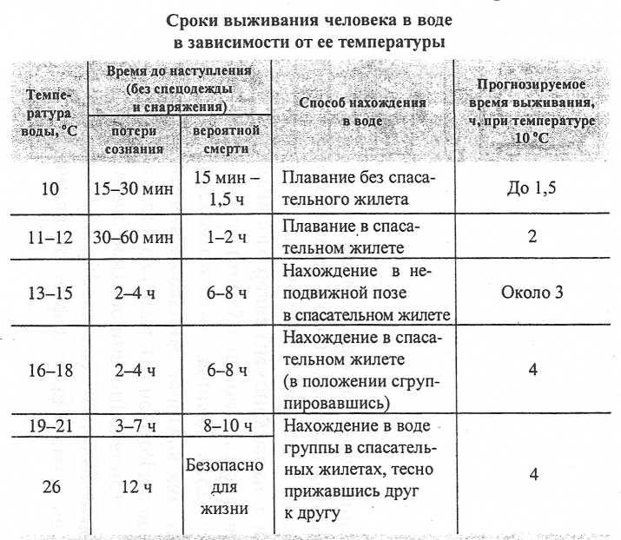Информацию подготовил: Государственный инспектор Сургутского инспекторского отделения Центра ГИМС Главного Управления МЧС России по Ханты-Мансийскому автономному округу-Югре Яндышев Ю.И.

